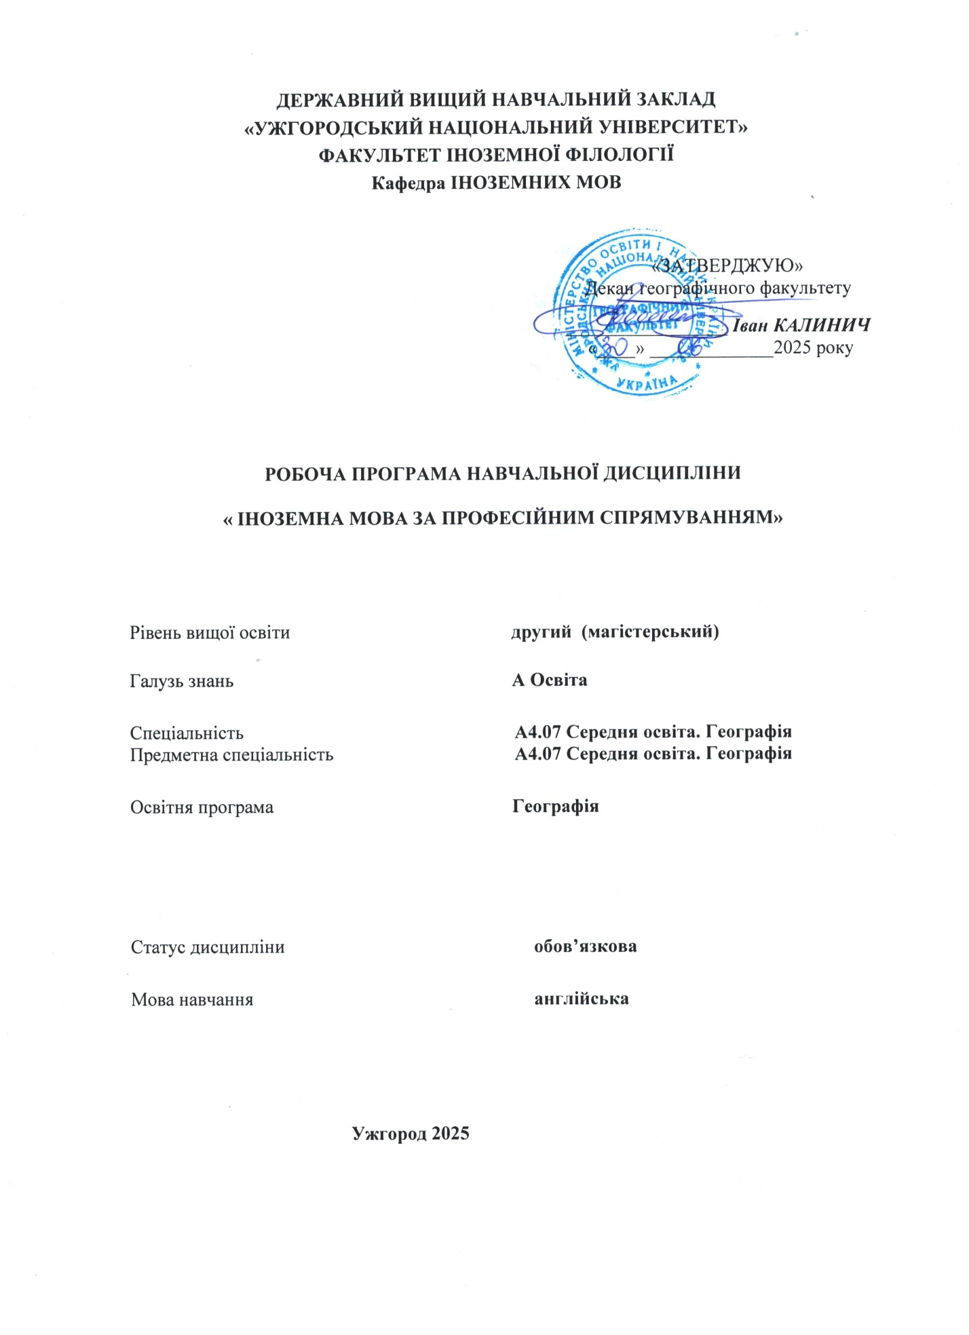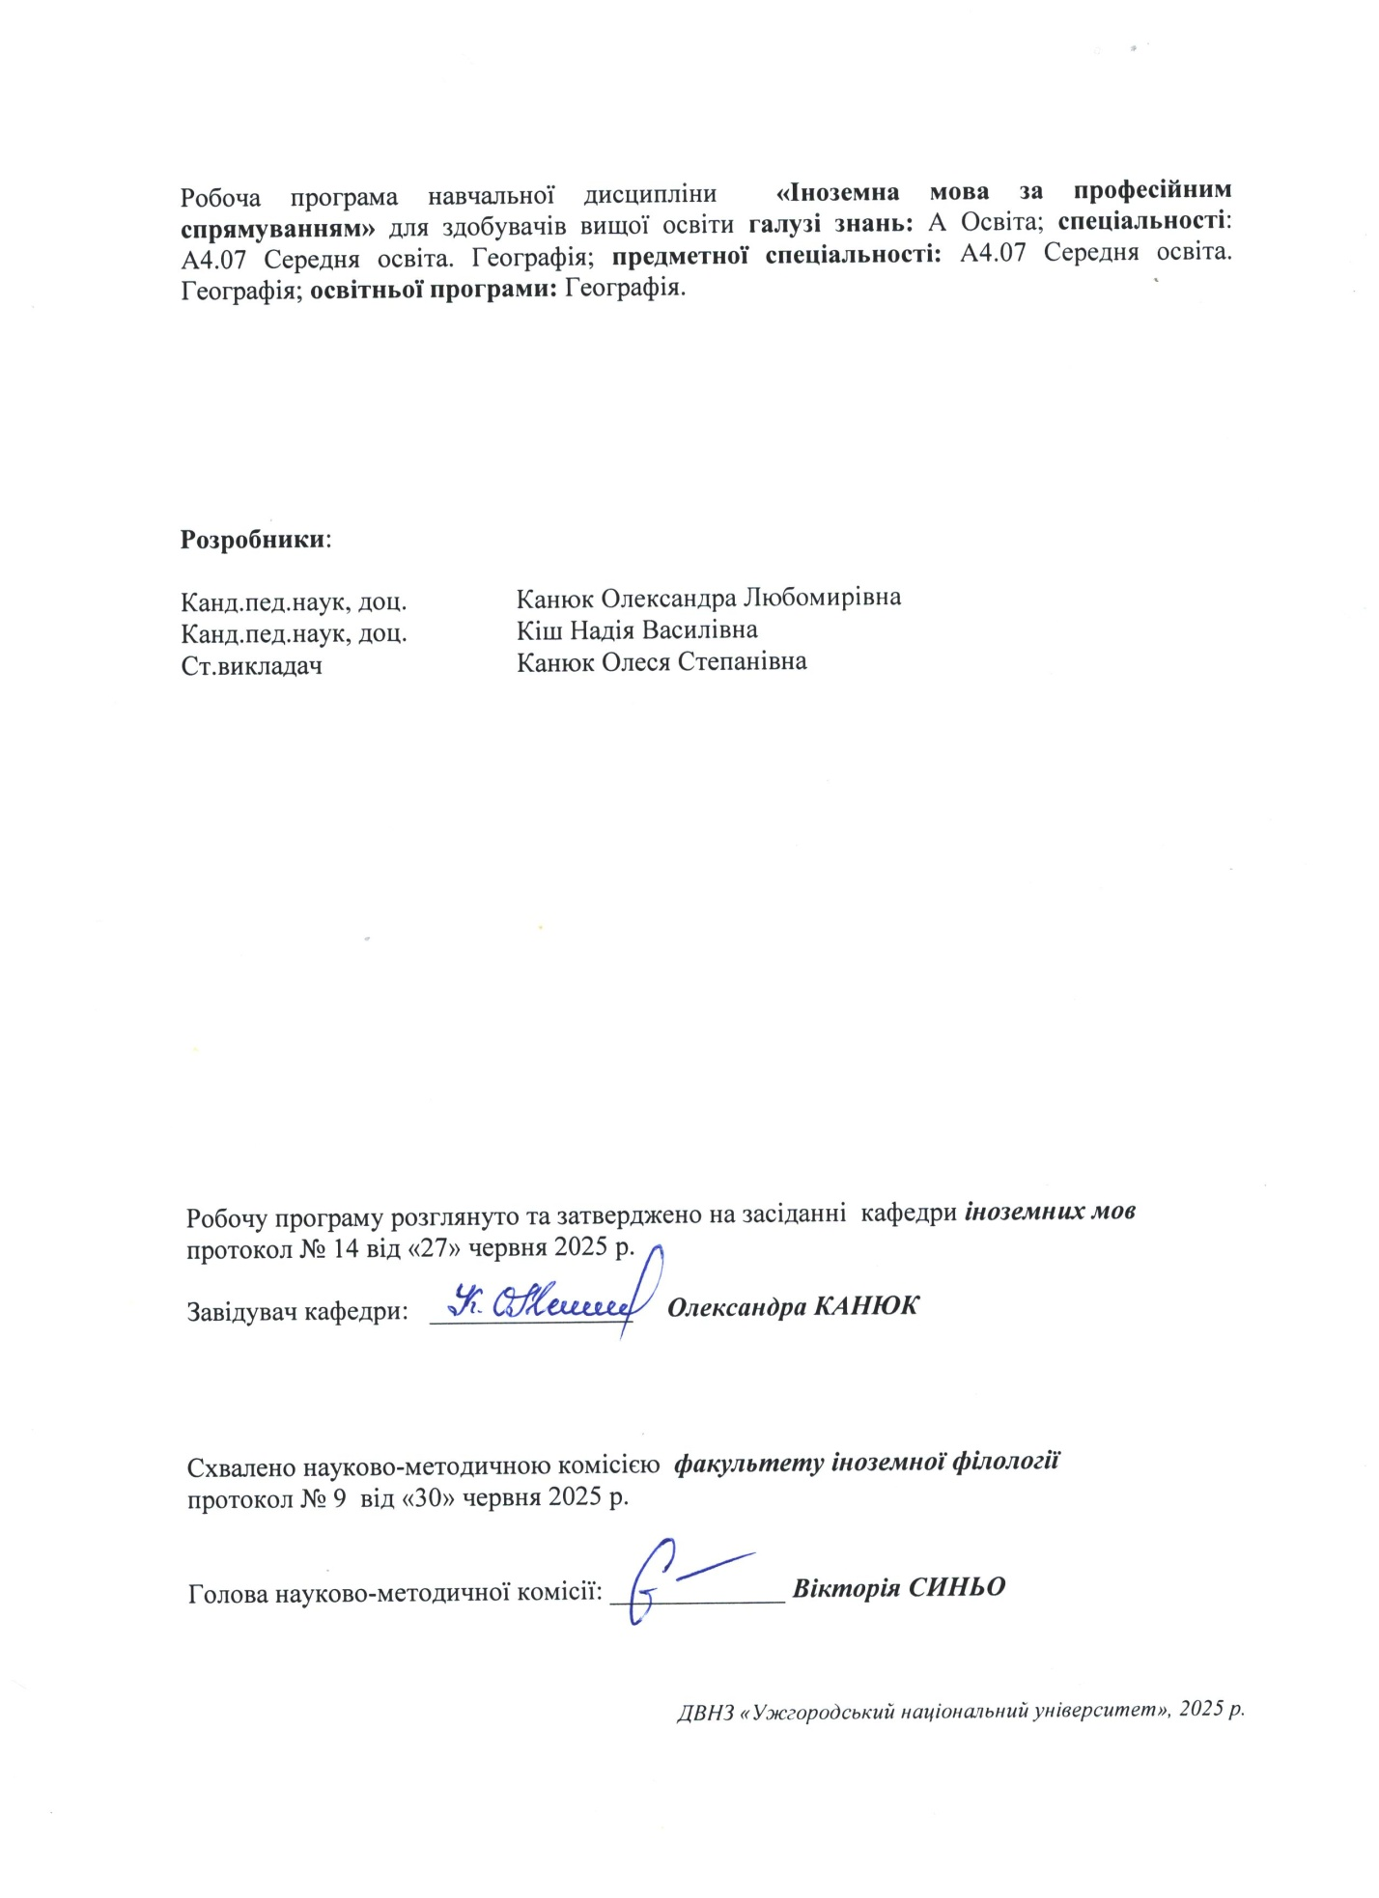

- ОПИС НАВЧАЛЬНОЇ ДИСЦИПЛІНИ

Найменуванняпоказників | Розподіл годин за навчальним планом
Найменуванняпоказників | Денна форма навчання | Заочна форма навчання
Кількість кредитів ЄКТС – 3 | Рік підготовки:
Загальна кількість годин – 90 | 1-й |  | 1-й
Кількість модулів – 1 | Семестр:
Тижневих годин для денної форми навчання: 2  аудиторних – 36  самостійної роботи студента – 54 | 1-й |  | 1-й
 | Лекції:
 | 0 |  | 0
 | Практичні:
 | 36 |  | 10
Вид підсумкового контролю:  залік | Лабораторні:
Вид підсумкового контролю:  залік | 0 |  | 0
Форма підсумкового контролю:  усна | Самостійна робота:
Форма підсумкового контролю:  усна | 54 |  | 80

- МЕТА НАВЧАЛЬНОЇ ДИСЦИПЛІНИ

Метою вивчення навчальної дисципліни «Іноземна мова за професійним спілкуванням» є формування у студентів іншомовної комунікативної компетенції у сфері професійного спілкування в усній і письмовій формах у процесі навчання, виховання, освіти і розвитку особистості студента. Вона полягає у практичному оволодінні студентами різними видами мовленнєвої діяльності відповідно до профілю майбутньої професії: інформаційних засобів, опрацювання фахової літератури, адекватне сприйняття іноземних джерел на міжнародному рівні; користування усним монологічним та діалогічним мовленням у межах професійної тематики, переклад з іноземної мови на рідну спеціалізованих матеріалів, вміння підготуватися до участі у міжнародних зустрічах, конференціях, семінарах.

Відповідно до освітньої програми «Географія», вивчення дисципліни сприяє формуванню у здобувачів вищої освіти таких компетентностей:

ІНТЕГРАЛЬНА КОМПЕТЕНТНІСТЬ (ІК)
Здатність розв’язувати складні задачі або проблеми в галузі освіти, що передбачає здійснення інновацій та/або проведення педагогічних досліджень і характеризується невизначеністю умов.

ЗАГАЛЬНІ КОМПЕТЕНТНОСТІ (ЗК)

ЗК 1. Здатність застосовувати знання у практичних ситуаціях.
ЗК2. Здатність використовувати цифрові освітні ресурси, інформаційні та комунікаційні технології у професійній діяльності.
ЗК 5. Здатність генерувати нові ідеї (креативність) та приймати обґрунтовані рішення.

ФАХОВІ КОМПЕТЕНТНОСТІ (ФК)

ФК1. Здатність до поглиблення знань і розуміння предметної області та професійної діяльності.
ФК2. Здатність використовувати інновації у професійній діяльності.
ФК3. Здатність здійснювати моніторинг власної педагогічної діяльності і визначати потреби, перспективи та наявні ресурси для професійного розвитку впродовж життя.
ФК 8. Здатність формувати в учнів культуру академічної доброчесності та дотримуватися її принципів у власній професійній діяльності.

- ПЕРЕДУМОВИ ДЛЯ ВИВЧЕННЯ НАВЧАЛЬНОЇ ДИСЦИПЛІНИ

Навчальна дисципліна вивчається на 1 курсі і, відповідно до структурно-логічної схеми освітньої програми, опанування дисципліни не потребує попереднього вивчення освітніх компонент освітньої програми.

- ОЧІКУВАНІ РЕЗУЛЬТАТИ НАВЧАННЯ

Відповідно до освітньої програми «Географія» вивчення навчальної дисципліни повинно забезпечити досягнення здобувачами вищої освіти таких програмних результатів навчання (ПРН):

Програмні результати навчання | Шифр ПРН
Здатність здійснювати самостійно та організовувати дослідницьку діяльність здобувачів освіти з використанням сучасних методів і технологій, прикладних географічних досліджень природних і суспільних явищ та процесів, адаптованих під конкретні умови освітньої діяльності, узагальнювати отримані результати, презентувати їх.  Здатність орієнтуватися у світовому й національному географічному освітньо-науковому просторі з метою розширення й актуалізації географічних і психолого-педагогічних знань, пояснювати їх письмовими, усними та візуальними засобами на різних просторових рівнях (світовому, регіональному, державному, локальному), працювати в глобальному інформаційному середовищі за фахом. | ПРН 3  ПРН 5

Очікувані результати навчання, які повинні бути досягнуті здобувачами освіти після опанування навчальної дисципліни «Іноземна мова за професійним спрямуванням»:

Очікувані результати навчання з дисципліни | Шифр ПРН
Вміти здійснювати самостійно та організовувати дослідницьку діяльність здобувачів освіти з використанням сучасних методів і технологій, прикладних географічних досліджень природних і суспільних явищ та процесів, адаптованих під конкретні умови освітньої діяльності, узагальнювати отримані результати, презентувати їх.  Вміти орієнтуватися у світовому й національному географічному освітньо-науковому просторі з метою розширення й актуалізації географічних і психолого-педагогічних знань, пояснювати їх письмовими, усними та візуальними засобами на різних просторових рівнях (світовому, регіональному, державному, локальному), працювати в глобальному інформаційному середовищі за фахом. | ПРН 3  ПРН 5

5. ЗАСОБИ ДІАГНОСТИКИ ТА КРИТЕРІЇ ОЦІНЮВАННЯ
РЕЗУЛЬТАТІВ НАВЧАННЯ

Засоби оцінювання та методи демонстрування результатів навчання

Методи навчання
Методи навчання– це способи спільної роботи викладача і студентів, спрямовані на засвоєння студентами теоретичних знань, придбання практичних навичок і умінь, розвиток у них пізнавальних здібностей, формування високих моральних, ділових та професійних якостей.
При проведенні практичних занять з дисципліни «Іноземна мова за професійним спрямуванням» застосовують словесні (розповідь, пояснення, бесіда), інноваційні(мозковий штурм, робота в групах), наочні(ілюстрація, демонстрація) та практичні(виконання вправ) методи навчання.
Засоби оцінювання та методи демонстрування результатів навчання
Засобами оцінювання та методами демонстрування результатів навчання з навчальної дисципліни є: накопичувальна бально-рейтингова система, що передбачає оцінювання студентів за усі види аудиторної та поза аудиторної навчальної діяльності, спрямовані на опанування навчального навантаження з освітньої програми: поточні контроль та оцінювання, поетапний, модульний, підсумковий контроль; залік, презентації, проміжне та підсумкове оцінювання знань відбувається на засадах орієнтованого особистісного підходу з використанням сучасних методик та практик.
Форми контролю та критерії оцінювання результатів навчання
Методи контролю та самоконтролю (поточний контроль): методи усного контролю; методи письмового контролю та самоконтролю.
Поточний контроль знань здійснюється шляхом усного опитування вивчених тем курсу, усного та письмового перекладу з іноземної мови на українську і навпаки, написання самостійних і контрольних робіт, виконання тестових завдань.
Метою поточного оцінювання знань студентів є виявлення їх рівня володіння комунікативними компетентностями відповідно до вимог навчальної програми «Іноземна мова за професійним спрямуванням».
Завданнями поточного оцінювання є виявлення рівня володіння:
- навичками письма;
- навичками говоріння (діалогічного і монологічного);
- навичками читання;
- навичками розуміння на слух іншомовного тексту;
- граматичним матеріалом;
- активним словником змістових модулів.

Форми поточного контролю включають усне опитування студентів на практичних заняттях, презентації та рольові ігри за темами змістових модулів, написання есе, особистого листа та резюме, поза-аудиторне читання та його захист тощо. Крім цього, поточний контроль охоплює такі вибіркові форми самостійної роботи, як: доповідь на студентській науковій конференції, підготовка наукової роботи тощо.
Форма модульного контролю: проводиться з метою визначення стану успішності здобувачів вищої освіти за період теоретичного навчання. Підсумковий модульний контроль знань студентів здійснюється через проведення аудиторних письмових контрольних робіт та/або усного опитування, та/або комп’ютерного тестування.
Форма підсумкового семестрового контролю: Підсумковий семестровий контроль – це підсумкове оцінювання результатів навчання здобувача вищої освіти за семестр, що здійснюється у формі заліку. На підсумковий семестровий контроль виносяться питання, ситуаційні завдання тощо, що передбачають перевірку розуміння здобувачами вищої освіти програмного матеріалу дисципліни в цілому та рівня сформованості відповідних компетентностей після опанування курсу. Підсумковий семестровий контроль оцінюється від 0 до 100 балів і переводиться у національну шкалу та шкалу ЄКТС.

Розподіл балів, які отримують здобувачі вищої освіти (модуль 1)

 | Поточне оцінювання та самостійна робота |  |  |  |  |  |  |  |  |  |  |  |  |  | Модульна контрольна робота |  | Сума
Т1+Т1.1 | Т2+Т2.1 | Т3+Т3.1 | Т4+Т4.1 | Т5+Т5.1 | Т6+Т6.1 | Т7+Т7.1 | Т8+Т8.1 | Т9+Т9.1 | Т10+Т10.1 | Т11+Т11.1 | Т12+Т12.1 | Т13+Т13.1 | Т14+Т14.1 |  |  | 50 | 100
4 | 4 | 4 | 4 | 4 | 4 | 4 | 4 | 3 | 3 | 3 | 3 | 3 | 3 |  |  | 50 | 100

Т1, Т2 ... – теми
Оцінювання окремих видів навчальної роботи з дисципліни

Вид діяльності здобувача вищої освіти | Модуль 1
Вид діяльності здобувача вищої освіти | Кількість | Максимальна
Вид діяльності здобувача вищої освіти | Кількість | кількість балів
Вид діяльності здобувача вищої освіти | Кількість | (сумарна)
Практичні заняття (допуск, виконання та захист) | 14 | 34
Презентація | 1 | 2
Самостійна робота | 14 | 14
Модульна контрольна робота | 1 | 50
Разом | 30 | 100

Критерії оцінювання модульної контрольної роботи: модульний контроль оцінюється в 50 балів.
Критерієм успішного проходження здобувачем освіти поточного оцінювання є досягнення здобувачем освіти не менше 50% балів від загальної кількості запланованої за конкретною темою. Конкретна максимальна кількість балів подається у таблицях розподілу балів, які отримують здобувачі за модуль та за окремі види навчальної роботи.
Неявка на модульну контрольну роботу оцінюються в 0 балів незалежно від причини.
Сумарна оцінка (від 0 до 100 балів) виставляється у відомість модульного контролю. Модуль зараховується, якщо сумарний бал складає не менше 60 балів, і студент виконав і захистив всі практичні роботи, які є складовими даного модуля.
Здобувач вищої освіти, який не з’явився на модульну контрольну роботу, або ж його модульна оцінка складає менше 35 балів, зобов’язаний скласти (перескласти) модуль до початку підсумкового контролю у строки, визначені викладачем дисципліни та погоджені деканатом факультету
Критерії оцінювання підсумкового семестрового контролю.
Підсумковий контроль. За наявності рівня результатів поточних контролів з усіх видів навчальних занять не менше 60 балів, оцінювання виконується без участі студента. У випадку, коли студент за результатами поточних контролів з усіх видів навчальних занять отримав менше 60 балів, або не погоджується з оцінкою, яку отримав під час підсумкового контролю, він має право складати залік. Студент, який не з’явився на залік без поважних причин, вважається таким, що одержав незадовільну оцінку, чи погоджується зі своїм підсумковим контролем.
Якщо студент був не допущений до заліку, він повинен до встановленого терміну перескладання заліку набрати необхідну кількість балів з поточного та /або проміжного контролю, виконуючи додаткові види робіт або перескладаючи модульну контрольну роботу.
Повторне складання підсумкового контролю з дисципліни, коли студент отримав оцінку «не задовільно» (нижче 60-ти балів), допускається не більше двох разів. Спроби студента виправити оцінку й не допустити академічної заборгованості обмежуються терміном в один місяць після закінчення екзаменаційної сесії.

Таблиця відповідності оцінок за різними шкалами оцінювання

Сума балів за всі види навчальної діяльності | ОцінкаECTS | Оцінка за національною шкалою
Сума балів за всі види навчальної діяльності | ОцінкаECTS | для екзамену | для заліку
90-100 | А | відмінно | зараховано
82-89 | В | добре | зараховано
74-81 | С | добре | зараховано
64-73 | D | задовільно | зараховано
60-63 | Е | задовільно | зараховано
35-59 | FX | незадовільно з можливістю повторного складання | незараховано з можливістю повторного складання
0-34 | F | незадовільно з обов’язковим повторним вивченням дисципліни | незараховано з обов’язковим повторним вивченням дисципліни

Критерій оцінювання підсумкового контролю з дисципліни
— «відмінно» (90-100 балів, А) заслуговує студент, який виявив всебічне і глибоке знання програмового матеріалу, вміння вільно виконувати завдання, передбачені програмою, засвоїв основну і ознайомився з додатковою літературою, розуміє взаємозв'язок головних понять дисципліни та їх значення для майбутньої професії;
— «добре» (82-89 балів, B) заслуговує студент, який виявив повне знання програмного матеріалу, успішно виконує передбачені програмою завдання, засвоїв основну літературу рекомендовану програмою, виявив систематичний характер знань з дисциплін і здатний до самостійного доповнення, але під час відповіді допустив деякі неточності;
— «добре» (74-81 бал, C) заслуговує студент, що виявив не цілком повне знання програмного матеріалу, не завжди успішно виконує передбачені програмою завдання, частково засвоїв основну літературу, рекомендовану програмою, виявив не систематичний характер знань з дисциплін і не завжди здатний до їх самостійного доповнення і під час відповіді допускає деякі неточності;
— «задовільно» (64-73 бали, D) заслуговує студент, що виявив знання основного програмного матеріалу в обсязі, необхідному для подальшого навчання та майбутньої роботи за професією, вміє виконувати завдання, передбачені програмою, знайомий з основною рекомендованою літературою. Як правило, дана оцінка виставляється студентам, що допустили помилки у відповіді на заліку чи екзамені та при виконанні залікових або екзаменаційних завдань, але які володіють необхідними знаннями для їх усунення за допомогою викладача;
— «задовільно» (60-63 балів, E) заслуговує студент, що виявив часткове знання основного програмового матеріалу в обсязі, необхідному для подальшого навчання та майбутньої роботи за професією, не завжди вміє виконувати завдання, передбачені програмою, знайомий лише частково з основною рекомендованою літературою. Як правило, дана оцінка виставляється студентам, що допустили грубі помилки у відповіді на заліку чи екзамені та при виконанні залікових або екзаменаційних завдань, але які частково володіють необхідними знаннями для їх усунення за допомогою викладача.
— «незадовільно» (35-59 балів, FX) виставляється студенту, який виявив суттєві прогалини в знаннях основного програмового матеріалу, допустив принципові помилки у виконанні передбачених програмою завдань.
— «незадовільно» (0-34 балів, F) виставляється студенту коли протягом семестру він допустив грубі помилки у виконанні передбачених програмою завдань.

- ПРОГРАМА НАВЧАЛЬНОЇ ДИСЦИПЛІНИ

6.1. Зміст навчальної дисципліни

Модуль 1.

Тема 1. Physical Geography.
Тема 1. 1. Landforms and their formation.
Тема 2. Human Geography
Тема 2.1. Population distribution and density.
Тема 3. Environmental Geography.
Тема 3.1 Climate change and sustainability.
Тема 4 Geographic Information Systems (GIS)
Тема 4.1 Basics of GIS and mapping.
Тема 5 Cartography.
Тема 5.1 Digital cartography and advancements.
Тема 6 Climatology.
Тема 6.1 Climate change and mitigation strategies.
Тема 7 Geology and Geomorphology.
Тема 7.1 Будова Землі та тектонічні процеси.
Тема 8 Hydrology and Water Resources.
Тема 8.1 Water cycle and hydrological processes.
Тема 9 Economic Geography.
Тема 9.1 Resource distribution and utilization.
Тема 10. Population Geography.
Тема 10.1 Population policies and management.
Тема 11 Urban Geography.
Тема 11.1 Urban land use and zoning.
Тема 12 Political Geography.
Тема 12.1 Boundaries and territorial disputes.
Тема 13 Biogeography.
Тема 13.1 Human impact on biomes.
Тема 14 Tourism Geography.
Тема 14.1. Tourism’s impact on culture and environment.

6.2. Структура навчальної дисципліни
Назви змістових модулів і тем | Кількість годин:90
Назви змістових модулів і тем | Форма навчання: денна
Назви змістових модулів і тем | Усього | у тому числі
Назви змістових модулів і тем | Усього | Лекції | Практичні (семінарські) |  |  | Лабораторні | Індивідуальна робота | Самостійна робота
1-й семестр
Модуль 1.
Тема 1. Physical Geography. | 2 |  |  | 2 |  |  |  | 0
Тема 1.1. Landforms and their formation. | 4 |  |  | 0 |  |  |  | 4
Тема 2. Human Geography. | 2 |  |  | 2 |  |  |  | 0
Тема 2.1. Population distribution and density. | 4 |  |  | 0 |  |  |  | 4
Тема 3. Environmental Geography. | 2 |  |  | 2 |  |  |  | 0
Тема 3.1. Climate change and sustainability. | 4 |  |  | 0 |  |  |  | 4
Тема 4. Geographic Information Systems (GIS). | 2 |  |  | 2 |  |  |  | 0
Тема 4.1. Basics of GIS and mapping. | 4 |  |  | 0 |  |  |  | 4
Тема 5. Cartography. | 2 |  |  | 2 |  |  |  | 0
Тема 5.1. Digital cartography and advancements. | 3 |  |  | 0 |  |  |  | 3
Тема 6. Climatology. | 4 |  |  | 4 |  |  |  | 0
Тема 6.1. Climate change and mitigation strategies. | 3 |  |  | 0 |  |  |  | 3
Тема 7. Geology and Geomorphology. | 4 |  |  | 4 |  |  |  | 0
Тема 7.1. Будова Землі та тектонічні процеси. | 4 |  |  | 0 |  |  |  | 4
Тема 8. Hydrology and Water Resources. | 4 |  |  | 4 |  |  |  | 0
Тема 8.1. Water cycle and hydrological processes. | 4 |  |  | 0 |  |  |  | 4
Тема 9. Economic Geography. | 2 |  |  | 2 |  |  |  | 0
Тема 9.1. Resource distribution and utilization. | 4 |  |  | 0 |  |  |  | 4
Тема 10. Population Geography. | 2 |  |  | 2 |  |  |  | 0
Тема 10.1. Population policies and management. | 4 |  |  | 0 |  |  |  | 4
Тема 11. Urban Geography. | 2 |  |  | 2 |  |  |  | 0
Тема 11.1. Urban land use and zoning. | 4 |  |  | 0 |  |  |  | 4
Тема 12. Political Geography. | 2 |  |  | 2 |  |  |  | 0
Тема 12.1. Boundaries and territorial disputes. | 4 |  |  | 0 |  |  |  | 4
Тема 13. Biogeography. | 2 |  |  | 2 |  |  |  | 0
Тема 13.1. Human impact on biomes. | 4 |  |  | 0 |  |  |  | 4
Тема 14. Tourism Geography. | 2 |  |  | 2 |  |  |  | 0
Тема 14.1. Tourism’s impact on culture and environment. | 4 |  |  | 0 |  |  |  | 4
Модульнаконтрольна робота | 2 |  |  | 2 |  |  |  | 0
Разом за модуль | 90 |  |  | 36 |  |  |  | 54

Назви змістових модулів і тем | Кількість годин:90
Назви змістових модулів і тем | Форма навчання: заочна
Назви змістових модулів і тем | Усього | у тому числі
Назви змістових модулів і тем | Усього | Лекції | Практичні (семінарські) | Лабораторні | Індивідуальна робота | Самостійна робота
1-й семестр
Модуль 1.
Тема 1. Physical Geography. | 1 |  | 1 |  |  | 0
Тема 1.1. Landforms and their formation. | 5 |  | 0 |  |  | 5
Тема 2. Human Geography. | 1 |  | 1 |  |  | 0
Тема 2.1. Population distribution and density. | 5 |  | 0 |  |  | 5
Тема 3. Environmental Geography. | 1 |  | 1 |  |  | 0
Тема 3.1. Climate change and sustainability. | 5 |  | 0 |  |  | 5
Тема 4. Geographic Information Systems (GIS). | 1 |  | 1 |  |  | 0
Тема 4.1. Basics of GIS and mapping. | 5 |  | 0 |  |  | 5
Тема 5. Cartography. | 1 |  | 1 |  |  | 0
Тема 5.1. Digital cartography and advancements. | 5 |  | 0 |  |  | 6
Тема 6. Climatology. | 1 |  | 1 |  |  | 0
Тема 6.1. Climate change and mitigation strategies. | 5 |  | 0 |  |  | 6
Тема 7. Geology and Geomorphology. | 1 |  | 1 |  |  | 0
Тема 7.1. Будова Землі та тектонічні процеси. | 5 |  | 0 |  |  | 6
Тема 8. Hydrology and Water Resources. | 1 |  | 1 |  |  | 0
Тема 8.1.Water cycle and hydrological processes. | 5 |  | 0 |  |  | 6
Тема 9. Economic Geography. | 1 |  | 1 |  |  | 0
Тема 9.1. Resource distribution and utilization. | 5 |  | 0 |  |  | 6
Тема 10. Population Geography. | 1 |  | 1 |  |  | 0
Тема 10.1. Population policies and management. | 5 |  | 0 |  |  | 6
Тема 11. Urban Geography. | 0 |  | 0 |  |  | 0
Тема 11.1. Urban land use and zoning. | 5 |  | 0 |  |  | 6
Тема 12. Political Geography. | 0 |  | 0 |  |  | 0
Тема 12.1. Boundaries and territorial disputes. | 5 |  | 0 |  |  | 6
Тема 13. Biogeography. | 0 |  | 0 |  |  | 0
Тема 13.1. Human impact on biomes. | 5 |  | 0 |  |  | 6
Тема 14. Tourism Geography. | 0 |  | 0 |  |  | 0
Тема 14.1. Tourism’s impact on culture and environment. | 5 |  | 0 |  |  | 6
Модульнаконтрольна робота | 0 |  | 0 |  |  | 0
Разом за модуль | 90 |  | 10 |  |  | 80

6.3. Теми практичних занять
№  з/п | Назва теми | Кількість годин
№  з/п | Назва теми | денна |  | заочна
 | Модуль 1.
1. | Тема 1. Physical Geograph. | 2 |  | 1
2. | Тема 2. Human Geography. | 2 |  | 1
3. | Тема 3. Environmental Geography. | 2 |  | 1
4. | Тема 4. Geographic Information Systems (GIS). | 2 |  | 1
5. | Тема 5. Cartography. | 2 |  | 1
6. | Тема 6. Climatology. | 4 |  | 1
7. | Тема 7. Geology and Geomorphology. | 4 |  | 1
8. | Тема 8. Hydrology and Water Resources. | 4 |  | 1
9. | Тема 9. Economic Geography. | 2 |  | 1
10. | Тема 10. Population Geography. | 2 |  | 1
11. | Тема 11. Urban Geography. | 2 |  | 0
12. | Тема 12. Political Geography. | 2 |  | 0
13. | Тема 13. Biogeography. | 2 |  | 0
14. | Тема 14. Tourism Geography. | 2 |  | 0
 | Модульнаконтрольна робота | 2 |  | 0
 | Разом за модуль | 36 | 10

6.4. Самостійна робота
№  з/п | Назва теми | Кількість годин
№  з/п | Назва теми | денна | заочна
 | Модуль 1.
1. | Тема 1.1. Landforms and their formation. | 4 | 5
2. | Тема 2.1. Population distribution and density. | 4 | 5
3. | Тема 3.1. Climate change and sustainability. | 4 | 5
4. | Тема 4.1. Basics of GIS and mapping. | 4 | 5
5. | Тема 5.1. Digital cartography and advancements. | 3 | 6
6. | Тема 6.1. Climate change and mitigation strategies. | 3 | 6
7. | Тема 7.1. Будова Землі та тектонічні процеси. | 4 | 6
8. | Тема 8.1. Water cycle and hydrological processes. | 4 | 6
9. | Тема 9.1. Resource distribution and utilization. | 4 | 6
10. | Тема 10.1. Population policies and management. | 4 | 6
11. | Тема 11.1. Urban land use and zoning. | 4 | 6
12. | Тема 12.1. Boundaries and territorial disputes. | 4 | 6
13. | Тема 13.1. Human impact on biomes. | 4 | 6
14. | Тема 14.1. Tourism’s impact on culture and environment. | 4 | 6
 | Разом за модуль | 54 | 80

6.5. Індивідуальні завдання

Індивідуальне навчально-дослідницьке завдання (ІНДЗ) виконується під час самостійної роботи і сприяє більш поглибленому вивченню теоретичного матеріалу, формуванню вмінь використовувати знання для вирішення відповідних практичних завдань.

№ | Зміст завдання
1 | Підготувати англомовну презентацію на тему «Climatic Zones of the World». Обсяг – 10–12 слайдів.
2 | Скласти англо-український глосарій (20 термінів) з теми «Environmental Problems».
3 | Перекласти англійською мовою уривок шкільного підручника з географії (150–200 слів).
4 | Написати опис природного об’єкта (напр. Карпати, Сахара) англійською мовою (до 150 слів).
5 | Розробити 5 завдань англійською для учнів з теми «Natural Resources».
6 | Підготувати коротке відео (2–3 хв) з поясненням англійською теми «Weather and Climate».
7 | Створити англомовний постер або інфографіку на тему «Population Distribution».
8 | Написати коротке есе англійською мовою на тему «Why We Should Protect Our Planet».
9 | Підготувати англомовний буклет для учнів на тему «Geographical Regions of Ukraine»

7. ІНСТРУМЕНТИ, ОБЛАДНАННЯ ТА ПРОГРАМНЕ ЗАБЕЗПЕЧЕННЯ, ВИКОРИСТАННЯ ЯКИХ ПЕРЕДБАЧАЄ НАВЧАЛЬНА ДИСЦИПЛІНА

Технічні засоби: комп’ютер, мультимедійні презентації, відеоматеріали, чат, аудіозаписи тощо.
Обладнання:настільні та портативні комп’ютери, смартфони, портативні мультимедійні програвачі.
Програмне забезпечення:офісні програми (Google Meet, Moodle), програми для перегляду файлів (pdf, .djvu), електронні перекладачі текстів, електронні словники, мультимедійне програмне забезпечення, тощо

8. РЕКОМЕНДОВАНІ ДЖЕРЕЛА ІНФОРМАЦІЇ

Основна література

1. Романюк С.К., Денисюк Л.В., Данілова Н.Р. English for Geographers: навчально-методичний посібник з англійської мови для студентів-географів психолого-природничого факультету / уклад. С.К. Романюк, Л.В. Денисюк, Н.Р. Данілова. – Р.: РДГУ, 2019. – 82 с.
2. Герцовська Н.О. Іноземна мова за професійним спрямуванням: методичні вказівки до виконання самостійної та індивідуальної роботи для здобувачів другого (магістерського) рівня вищої освіти спеціальності 106 «Географія» − Мукачево: МДУ, 2023. − 24с.
3. English for Geodesy and Land Management Students : tutorial / O. L. Ilienko, A. M. Krokhmal, Ye. S. Moshtagh; O. M. Beketov National University of Urban Economy in Kharkiv. – Kharkiv : O. M. Beketov NUUE, 2019. – 160 p.

Допоміжна література

1. Англійська мова для географів (English for Geographers) : навчально-методична розробка до курсу «Англійська мова» для спеціальності «Географія» / уклад. : Н. І. Годованець, В. П. Леган. – Ужгород : Видавництво УжНУ «Говерла», 2020. – 58 с.
2. Geography Student’s Book / J. Bellfield. – Collins, 2021 – 400 p.
- Bair M.A. English for Geography Students: навчальний посібник. – Київ: Educational World, 2021. – 180 с.
- Matvienko I.V. English for Earth and Environmental Sciences. – Харків: ХНПУ, 2023. – 142 с.
5. Hewings M. Advanced Grammar in Use. – 3rd ed. – Cambridge: Cambridge University Press, 2023. – 303 p.

Інформаційні ресурси в мережі Інтернет

1. https://www.onestopenglish.com/download?ac=4566
2. https://www.english-online.at/geography/geography-index.htm
3. https://www.coolenglish.net/edu/categories/geography-words
4. http://dir.upsc.md:8080/xmlui/bitstream/handle/123456789/5150/English-for-geographers.pdf?sequence=3&isAllowed=y
5. https://ukrgeojournal.org.ua/en
6. https://www.onestopenglish.com/geography-and-the-environment/267.more?navcode=200106

Результати перегляду
робочої програми навчальної дисципліни

Робоча програма перезатверджена на 20___ / 20___ н.р. без змін; зі змінами (Додаток ___). (потрібне підкреслити)
протокол № ___ від «____»__________ 20 ___ р. Завідувач кафедри _________ ________ (підпис) (Прізвище ініціали)

Робоча програма перезатверджена на 20___ / 20___ н.р. без змін; зі змінами (Додаток (потрібне підкреслити)

протокол № ___ від «____»__________ 20 ___ р. Завідувач кафедри _________ ____________ (підпис) (Прізвище ініціали)

Робоча програма перезатверджена на 20___ / 20___ н.р. без змін; зі змінами (Додаток ___). (потрібне підкреслити)

протокол № ___ від «____»__________ 20 ___ р. Завідувач кафедри _________ _______ (підпис) (Прізвище ініціали)

Робоча програма перезатверджена на 20___ / 20___ н.р. без змін; зі змінами (Додаток ___). (потрібне підкреслити)

протокол № ___ від «____»__________ 20 ___ р. Завідувач кафедри _________ _______ (підпис) (Прізвище ініціали)

